19 septembrie 2018

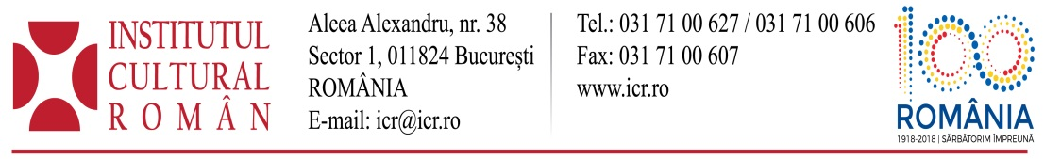
Pregătiri pentru Europalia 2019: întâlnire comună de lucru româno-belgiană

Institutul Cultural Român a fost gazda întrunirilor de lucru ale experților români și belgieni din cadrul Festivalului Europalia, ce s-au desfășurat la București, în perioada 17-19 septembrie 2018.
Proiectele artiștilor care au aplicat în cadrul apelului de proiecte al ICR pentru Festivalul Internațional de Arte Europalia 2019 au fost discutate de echipa româno-belgiană, care pregătește acest eveniment de anvergură. Echipa română a fost condusă de președintele ICR, doamna Liliana Țuroiu, iar echipa belgiană de managerul general Europalia, domnul Koen Clement. În cadrul întâlnirii au fost discutate, punctual, proiectele propuse de cele două părţi.
Festivalul va avea loc în perioada octombrie 2019 – ianuarie 2020, când țara invitată va fi România. Conform agendei de lucru, au fost dezbătute proiectele propuse pe arte vizuale, patrimoniu, muzică, artele spectacolului, literatură și film. Fiecare expert al Institutului Cultural Român a prezentat proiectele desemnate pe domeniul său de activitate, care au fost supuse şi expertizei părții belgiene. De asemenea, au fost propuse proiectele de rezidențe și noile creații în domeniul artele spectacolului (teatru și dans).
La finalul întrunirii, managerul general Europalia și-a exprimat satisfacția în ceea ce privește noii pași înregistrați în pregătirea Festivalului din 2019.
„Am discutat sute de proiecte, într-o întâlnire intensă de lucru cu doamna președinte Liliana Țuroiu și echipa sa extraordinară. Ediția din 2019 a Festivalului Europalia promite să fie cu adevărat impresionantă!”, a declarat Koen Clement
La rândul său, doamna Liliana Țuroiu, președintele Institutului Cultural Român, a declarat: „A fost o întâlnire de prezentare și analiză a proiectelor depuse și avem bucuria unui feedback extrem de bun din partea artiștilor care s-au dovedit a fi foarte interesați de Festivalul Europalia, așa cum avem satisfacția că acestea au fost apreciate de partenerii belgieni. Am primit la ICR o multitudine de proiecte valoroase pe care le-am supus discuției echipelor din partea română și cea belgiană, acestea urmând să fie selecționate și agreate de către muzeele și galeriile din Belgia. Discuțiile vor continua la Bruxelles, săptămâna viitoare.”
Conform OUG 16/2018, pregătirea și participarea României, ca țară invitată de onoare, la cea de a XXVII-a ediție a Festivalului Internațional de Artă Europalia 2019, care se va desfășura, în Belgia și în alte state din Europa, sunt realizate de către Institutul Cultural Român, în colaborare cu Ministerul Afacerilor Externe, Ministerul Culturii și Identității Naționale și Secretariatul General al Guvernului. Este vorba despre un proiect de interes național care va asigura promovarea valorilor culturale și artistice ale României pe plan mondial. Festivalul Europalia va implica peste o mie de artiști de renume național și internațional care vor fi angrenați în proiecte și evenimente pe toate domeniile de activitate culturală și artistică. Europalia, care a debutat în 1969 și are un caracter multidisciplinar, se distinge prin manifestări culturale și artistice de înalt nivel, reflectând atât trecutul țării invitate, cât și vitalitatea creației contemporane.

Mai multe informații aici:
http://www.icr.ro/pagini/pregatiri-pentru-europalia-2019-intalnire-comuna-de-lucru-romano-belgian

